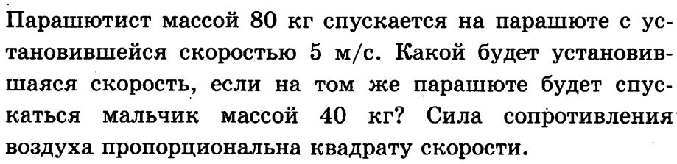
1. Механическая мощность двигателя мотоцикла при движении со скоростью 15 м/с равна 20 кВт. Какую механическую работу совершает сила сопротивления, если мотоцикл проезжает 10 км со скоростью 72 км/ч?
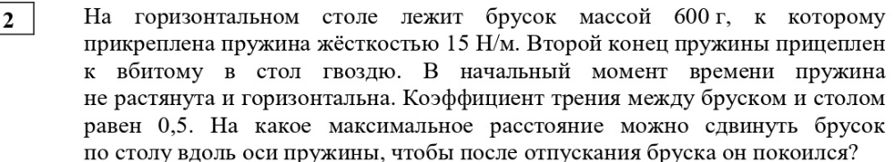
14.
3. На последнем километре тормозного пути скорость поезда уменьшилась на 10 м/с. Определите скорость в начале торможения, если общий тормозной путь поезда составил 4 км, а торможение было равнозамедленным.
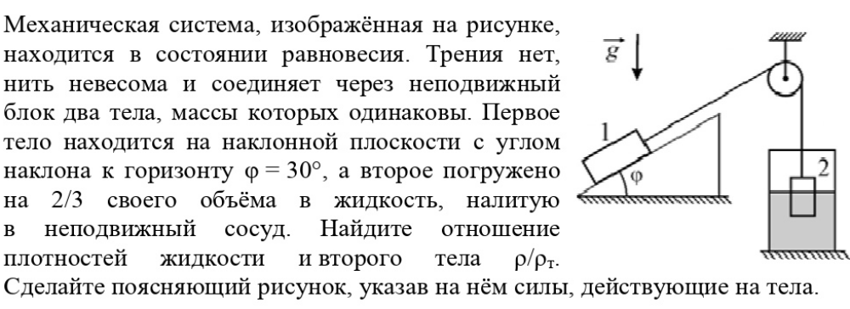

- Человек стоит на гладком льду и держит в руках снежок. Масса снежка в 50 раз меньше массы человека. При горизонтальном бросании снежка человек совершил работу 76,5 Дж. Какова кинетическая энергия снежка после броска?
- Шайбе массой 100 г, находящейся на наклонной плоскости, сообщили скорость 4 м/⁠с, направленную вверх вдоль наклонной плоскости. Шайба остановилась на расстоянии 1 м от начала движения. Угол наклона плоскости 30°. Чему равна сила трения шайбы о плоскость?
- Санки, скатывающиеся с горы с некоторой начальной скоростью, за три секунды проходят 2 м, а в последующие три секунды 4 м. Считая движение равноускоренным, найдите ускорение и начальную скорость санок.
- Мяч, неподвижно лежавший на полу автобуса, движущегося относительно Земли, покатил-ся по ходу движения автобуса. Как при этом изменилась скорость автобуса относительно Земли?
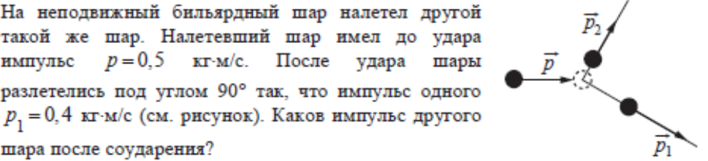
15.
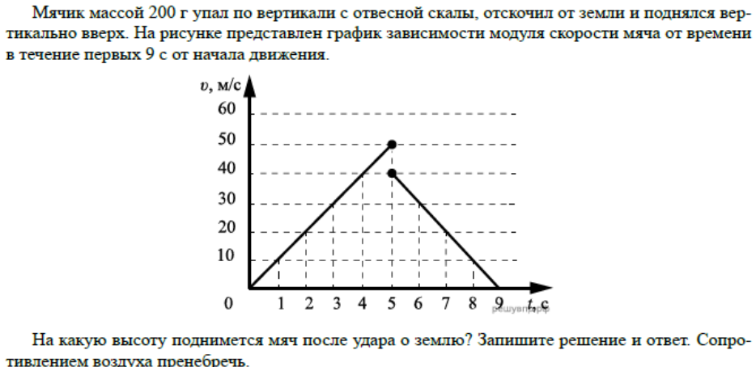
- Небольшой камень бросили под углом αк горизонту с высоты h от поверхности земли с начальной скоростью V₀. Сопротивление воздуха пренебрежимо мало. Через время t после броска камень ещё не упал на землю. Установите соответствие между физическими величинами, характеризующими движение камня, и формулами, выражающими их в рассматриваемой задаче. К каждой позиции первого столбца подберите соответствующую позицию второго и запишите в таблицу выбранные цифры
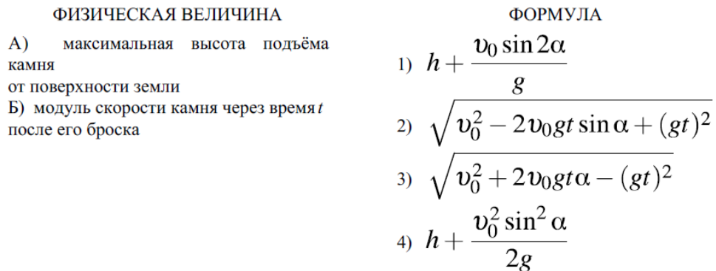
- В результате перехода с одной круговой орбиты на другую центростремительное ускорение спутника Земли уменьшается. Как изменяются при этом переходе радиус орбиты спутника, скорость его движения по орбите и период обращения вокруг Земли?
Для каждой величины определите соответствующий характер изменения:
1) увеличивается
2) уменьшается
3) не изменяется
Запишите в таблицу выбранные цифры для каждой физической величины. Цифры в ответе могут повторяться.
Радиус орбиты | Скорость движения по орбите | Период обращения вокруг Земли
- Ученик исследовал движение бруска по наклонной плоскости и определил, что брусок, начиная движение из состояния покоя, проходит расстояние 30 см с ускорением 0,8 м/с². Установите соответствие между физическими величинами, полученными при исследовании движения бруска (см. левый столбец), и уравнениями, выражающими эти зависимости, приведёнными в правом столбце: к каждой позиции первого столбца подберите соответствующую позицию второго столбца.
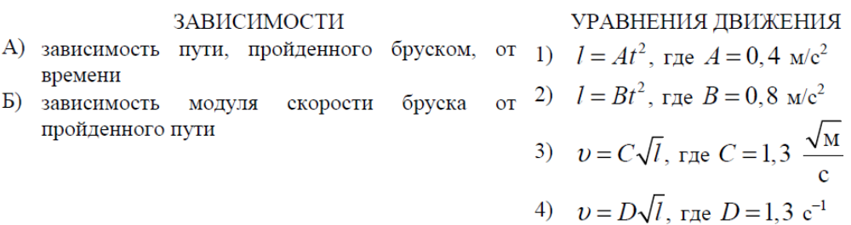
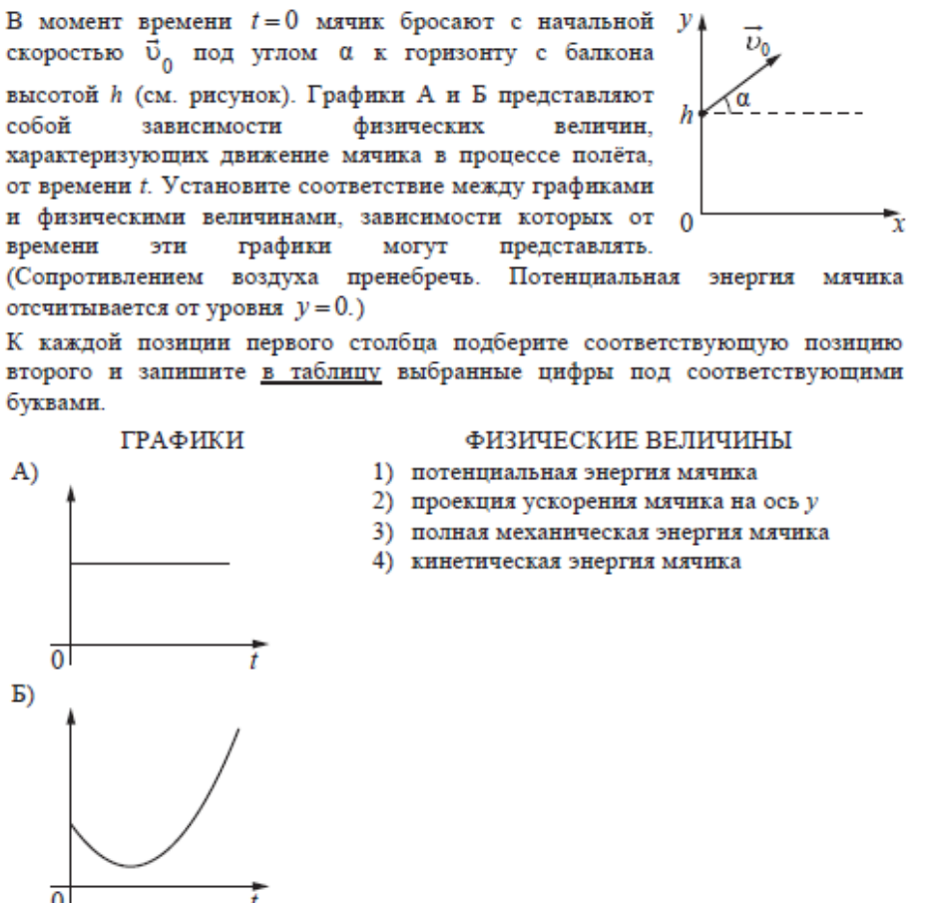
19.
20.
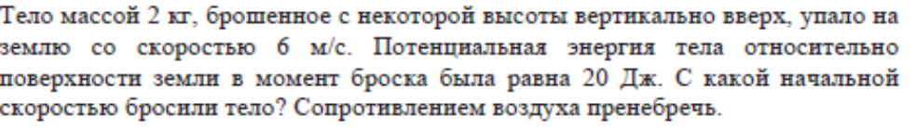
22.
21.
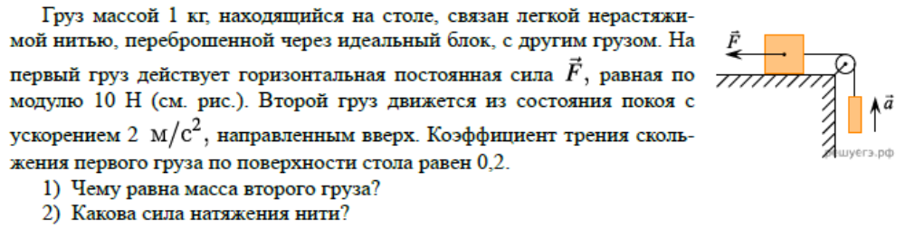
23. На последнем километре тормозного пути скорость поезда уменьшилась на 10 м/с. Определите скорость в начале торможения, если общий тормозной путь поезда составил 4 км, а торможение было равнозамедленным.
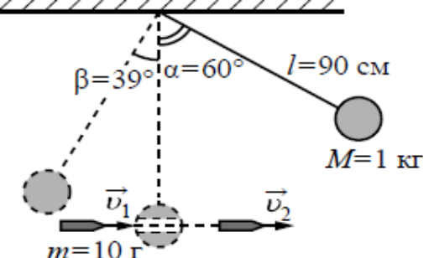
30. Шар массой 1 кг, подвешенный на нити длиной 90 см, отводят от положения равновесия на угол 60° и отпускают. В момент прохождения шаром положения равновесия в него попадает пуля массой 10 г, летящая навстречу шару. Она пробивает его и продолжает двигаться горизонтально. Определите изменение скорости пули в результате попадания в шар, если он, продолжая движение в прежнем направлении, отклоняется на угол 39°. (Массу шара считать неизменной, диаметр шара – пренебрежимо малым по сравнению с длиной нити, cos39=7/9)

31. Санки массой m тянут в гору с постоянной скоростью. Когда санки поднимутся на высоту h от первоначального положения, их полная механическая энергия
1) не изменится
2) увеличится на mgh
3) будет неизвестна, так как не задан наклон горки
4) будет неизвестна, так как не задан коэффициент трения
32. На брусок, лежащий на шероховатом горизонтальном столе, начали действовать горизонтально направленной силой 4 Н, в результате чего брусок приобрёл ускорение 2 м/с². Коэффициент трения бруска о стол равен 0,2. Чему равна масса бруска?

33. При равноускоренном движении из состояния покоя тело проходит за пятую секунду 90 см. Определите путь тела за седьмую секунду.
34. Тело, имея начальную скорость 1 м/с, двигалось равноускоренно и приобрело, пройдя некоторое расстояние, скорость 7 м/с. Какова была скорость тела, когда оно прошло половину этого расстояния?

